

CE2 - Conjugaison

Le verbe se conjugue

Le guide de l’enseignant

[www.cartablefantastique.fr](http://www.cartablefantastique.fr)

SOMMAIRE

Pourquoi cette base d’exercices ? 2

Petit rappel : pourquoi des exercices spécifiquement conçus pour les élèves dyspraxiques ? 3

Les niveaux de difficultés 4

Thème : L’école d’autrefois 4

GUIDE DES EXERCICES NUMÉRIQUES 5

CAHIER D’EXERCICES POUR LA CLASSE 9

Passé, présent, futur 10

Situer les actions dans le temps 10

Utiliser les indicateurs de temps 11

L’infinitif 12

Reconnaître l’infinitif et le verbe conjugué 12

Identifier l’infinitif d’un verbe conjugué 13

Le verbe se conjugue 15

Reconnaître le radical et la terminaison 15

Reconnaître la personne à laquelle le verbe est conjugué 16

Les Fantastiques Exercices

## Pourquoi cette base d’exercices ?

Après plusieurs années à adapter les exercices proposés à des classes d’élèves « ordinaires », nous avons constaté que beaucoup d’entre eux n’étaient pas (ou difficilement) adaptables sans perdre une partie des objectifs de ces exercices : acquérir une compétence précise bien sûr, mais aussi initier une réflexion, aiguiser le sens de l’observation, réinvestir dans une autre situation, automatiser les savoir-faire alors que les élèves dyspraxiques peuvent tout autant que les autres développer ces stratégies et apprentissages.

Quelques-uns de ces exercices se révélaient même totalement inadéquats, non pas dans la compétence à acquérir mais dans leur formulation même, nous conduisant alors à annuler purement et simplement cet exercice.

Nous avons donc élaboré une banque d’exercices numériques en étude de la langue, grammaire, conjugaison, vocabulaire et orthographe, du CE1 au CM2, la particularité étant que ceux-ci ont d’abord été rédigés en fonction des besoins particuliers des élèves dyspraxiques puis adaptés pour les autres élèves de la classe, de façon à ce que les objectifs d’un même exercice soient accessibles à tous et poursuivis par tous au même moment.

**Cette base d’exercices n’est ni un manuel scolaire, ni une proposition de progression de classe.**

Elle se veut plutôt un outil facilitateur de l’inclusion scolaire. Chaque enseignant est libre de puiser tout ou partie des exercices (papier pour la classe, numériques pour l’élève dyspraxique) proposés en fonction de sa vie de classe et de la progression annuelle qu’il s’est fixée.

Pour autant, nous n’avons pas souhaité créer un outil vide de sens et du plaisir d’apprendre et avons donc fait le choix de nous appuyer, dans chaque bloc d’apprentissage, sur un même thème décliné tout au long des exercices : les contes et littérature de jeunesse bien sûr, mais aussi la vie de classe, le monde du vivant… pour favoriser le réinvestissement des connaissances, ce qui n’interdit pas de n’utiliser que quelques exercices au sein d’un même bloc.

De la même façon, plusieurs niveaux de difficultés seront proposés (niveau 1, niveau 2) pour permettre à chaque élève d’aller à son rythme.

Lorsque cela a du sens, notamment lorsque les exercices s’appuient sur la littérature, il pourra être ajouté le texte complet, reprenant les textes des exercices, avec une rédaction plus « littéraire », pour favoriser le travail de la langue. Dans ces textes, une attention toute particulière a été apportée au vocabulaire utilisé, afin de favoriser l’acquisition des corpus de mots attendus pour chaque classe d’âge.

Là encore, il ne s’agit pas de notre part d’induire une démarche pédagogique particulière, mais de proposer, si l’enseignant le souhaite, quelques supports supplémentaires pour aller plus loin.

Pour chaque classe, matière et bloc d’exercices, nous vous indiquerons les quelques points sur lesquels rester vigilant en ce qui concerne le travail de l’élève bénéficiant des exercices adaptés.

## Petit rappel : pourquoi des exercices spécifiquement conçus pour les élèves dyspraxiques ?

[Les enfants dyspraxiques](http://www.cartablefantastique.fr/la-dyspraxie/quest-ce-que-la-dyspraxie/) ne peuvent pas automatiser un certain nombre de gestes volontaires. En particulier, ils ne peuvent pas automatiser l’écriture manuscrite.

Écrire manuellement revient pour eux à contrôler laborieusement le dessin de chaque lettre ce qui, en absorbant une grande partie de leur attention, les empêche de se concentrer sur tous les autres aspects (orthographe, fond conceptuel etc….). C’est aussi la source d’une très grande fatigue.

[**L’écriture manuscrite**](http://www.cartablefantastique.fr/la-dyspraxie/quest-ce-que-la-dyspraxie/dyspraxie-motricite-fine-et-ecriture/) **est donc le moins bon moyen de favoriser l’apprentissage ou d’évaluer les compétences scolaires d’enfants dyspraxiques.**

En effet, lorsqu’on fait écrire manuellement un enfant dyspraxique, la nature même de son handicap ne permettra pas de se rendre compte de ses acquis scolaires, mais seulement du degré de son handicap.

Dans la plupart des cas, les enfants dyspraxiques associent à des difficultés d’écriture manuscrite, des difficultés à organiser leur regard. Leurs yeux errent sur la page sans pouvoir repérer les informations pertinentes. Ainsi, un grand nombre d’enfants dyspraxiques sont contraints de contrôler volontairement leurs saccades oculaires pour pouvoir suivre les lignes d’un texte. Pour ces enfants, [la lecture](http://www.cartablefantastique.fr/la-dyspraxie/quest-ce-que-la-dyspraxie/dyspraxie-et-lecture-2-2/) est **fatigante** et doit être limitée à un nombre de lignes restreint si l’on veut qu’ils soient ensuite capables de répondre aux questions posées sur le texte.

**En raison des difficultés d’écriture des enfants dyspraxiques, il est essentiel de pouvoir proposer des moyens alternatifs pour recueillir leurs réponses. En raison de leurs troubles d’organisation du regard, les modes de présentation des exercices doivent être adaptés pour être accessibles.**

Nous introduisons les exercices sur l’ordinateur dès le CE1. Pour autant la frappe au clavier n’est pas du tout fonctionnelle à cet âge-là. Nos exercices numériques sont donc conçus pour ne nécessiter que l’utilisation du clic gauche de la souris.

Quelques notions ne peuvent néanmoins être travaillées dans ce contexte. Nous avons alors recours à **la dictée à l’adulte** qui est, dans le cas d’exercices demandant un nombre trop élevé de mots à taper au clavier, **absolument indispensable.**

Au cours de l’année scolaire, nous commencerons à introduire la frappe au clavier sur des exercices très simples, où l’élève ne doit taper qu’un nombre restreint de lettres. La quantité de frappe au clavier a été adaptée en fonction de la classe d’âge de l’élève.

N’oubliez pas que les enfants dyspraxiques sont fatigables et souvent ralentis dans leurs productions par leurs difficultés. Il faudra donc veiller à adapter la quantité d’exercices proposés. De même, n’hésitez pas à passer en dictée à l’adulte et à demander des réponses orales si vous observez l’apparition d’une fatigue pouvant gêner l’élève dans ses situations d’apprentissages.

Enfin, pensez également à adapter la consigne donnée oralement à toute la classe : par exemple, là où ses camarades souligneront un mot, il faudra indiquer à l’élève dyspraxique que lui devra cliquer sur ce mot.

## Les niveaux de difficultés

Deux niveaux de difficultés sont proposés pour permettre à chaque élève d’aller à son rythme.

* Le niveau 1 correspond au niveau attendu des compétences de la classe d’âge concernée.
* Le niveau 2 ajoute une difficulté supplémentaire (quantité ou présentation du texte, réinvestissement des acquis plus complexe…)

Un exercice de niveau 2 est repérable dans le guide et dans l’index numérique par le symbole **°°**.

## Thème : L’école d’autrefois

Nous avons fait le choix d’aborder le thème de « L’école d’autrefois » pour l’ensemble des exercices de ce bloc d’apprentissage.

* Léa demande à son grand-père de lui raconter comment était son école quand il était petit.

Vous trouverez en pièce jointe une histoire écrite par le Cartable Fantastique sous deux formats : en noir pour la classe et en version adaptée pour l’élève dyspraxique.

# GUIDE DES EXERCICES NUMÉRIQUES

Nos exercices numériques et ceux pour la classe ont été conçus en miroir : les titres des blocs et les numéros d’exercices sont identiques dans les deux versions. Les objectifs à atteindre sont également les mêmes. La seule différence réside dans les consignes que nous vous conseillons d’adapter oralement à toute la classe : par exemple, là où ses camarades souligneront un mot, il faudra indiquer à l’élève dyspraxique que lui devra cliquer sur ce mot.

Afin de diversifier les consignes et de proposer un vaste choix d’exercices, nous avons conçus différents types d’exercices numériques ne nécessitant que l’utilisation du clic gauche de la souris.

Dans ce guide des exercices numériques, vous trouverez une présentation de chaque type d’exercices, des indications sur lesquels rester vigilant en ce qui concerne le travail de l’élève bénéficiant des exercices adaptés ainsi que des liens vers les tutoriels de notre site.

Notre base d’exercice est une proposition de progression pédagogique. Chaque enseignant est donc libre d’apporter des modifications aux exercices ou de s’en inspirer pour en créer de nouveau en fonction de sa vie de classe.

Le cahier d’exercices pour la classe est modifiable sous Word. Les exercices numériques sont modifiables via [Les Cahiers Fantastiques](https://www.cahiersfantastiques.fr/index), plateforme en ligne qui permet de créer rapidement des exercices numériques adaptées aux élèves dyspraxiques.

**Les différents types d’exercices numériques**

Nos exercices ne nécessitant que l’utilisation du clic gauche de la souris :

* **Mot, phrase ou groupe de mots à cliquer**

En cliquant sur un mot, l'élève surligne celui-ci en jaune. En cas d’erreur, en cliquant une deuxième fois sur le même mot, le surlignage disparaît. Selon les exercices, l'élève doit surligner des groupes de mots ou des phrases. [Tutoriel sur le site](http://www.cartablefantastique.fr/outils-pour-adapter/adapter-ses-ressources/exercices-numeriques/#Type_2)

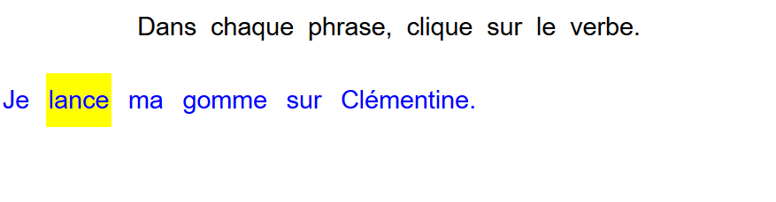

* **Mot à cliquer – deux ou plusieurs couleurs**

Ce type d’exercice est identique au type précédent « mot, phrase ou groupe de mots à cliquer ». Cependant, l’élève ne surligne plus le mot en jaune mais dans différentes couleurs. Nous avons sélectionné des couleurs correspondant à celles utilisées en classe : le rouge, le vert et le bleu.

La couleur du surlignage est précisée dans la consigne : la première couleur mentionnée correspond à un clic, la deuxième à deux clic. En cliquant une troisième fois sur le mot, le surlignage disparaît. [Tutoriel sur le site](http://www.cartablefantastique.fr/outils-pour-adapter/adapter-ses-ressources/exercices-numeriques/#Type_3)

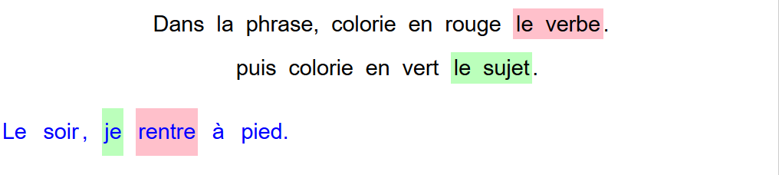

* **Lettre ou ponctuation à cliquer**

L’élève doit cliquer sur une ou plusieurs lettres ou sur des signes de ponctuation.

Point de vigilance : Certains enfants dyspraxiques ne voient pas les virgules dans les textes en raison de leurs difficultés visuelles.

Si vous constatez que l’élève a des difficultés à pointer le curseur sur les virgules ou sur les points, n’hésitez pas à l’aider ou à la faire pour lui. Nous vous recommandons alors de faire cet exercice en dictée à l’adulte. [Tutoriel sur le site](http://www.cartablefantastique.fr/outils-pour-adapter/adapter-ses-ressources/exercices-numeriques/#Type_1)

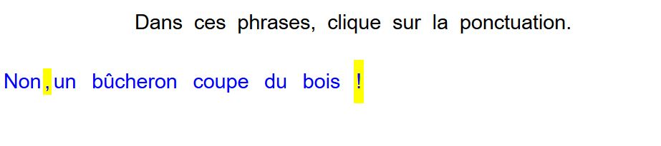

* **Choix multiples**

L’élève doit choisir entre deux ou plusieurs mots qui sont proposés en choix multiples. Ces mots sont affichés sur l’écran et c’est en cliquant sur l’un des mots proposés que l’élève complète la phrase. Son choix n’est pas définitif, il peut le modifier en cliquant sur l’autre mot.

Pour certains exercices, le choix multiples n’est pas visible. L’élève doit d’abord cliquer sur la case avec les pointillés. Le choix s’affiche alors sur l’écran. [Tutoriel sur le site](http://www.cartablefantastique.fr/outils-pour-adapter/adapter-ses-ressources/exercices-numeriques/#Type_4)

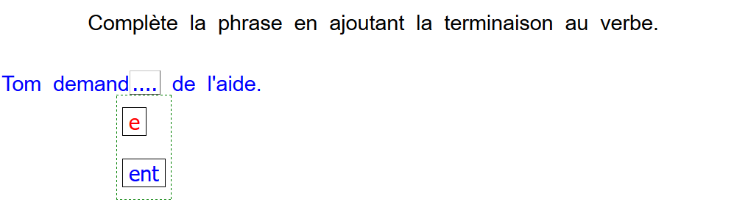

* **Déplacement d’étiquettes**

L’élève doit déplacer des étiquettes de mots ou groupes de mots. En cliquant sur l’une des étiquette, l’élève sélectionne celle-ci (elle devient jaune). Puis, il la déplace en cliquant sur la case où il veut voir apparaître l’étiquette sélectionnée. L’échange de mots est automatique. [Tutoriel sur le site](http://www.cartablefantastique.fr/outils-pour-adapter/adapter-ses-ressources/exercices-numeriques/#Type_7)

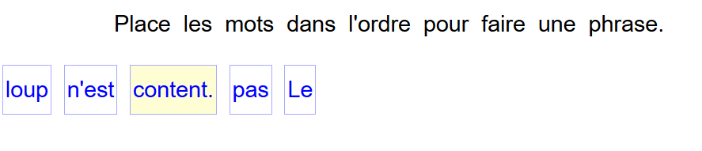

Exercices de type frappe au clavier :

* **Remplir un champ texte**

Remplir un champ texte consiste à répondre à la question en tapant un mot ou une phrase dans un champ libre. [Tutoriel sur le site](http://www.cartablefantastique.fr/outils-pour-adapter/adapter-ses-ressources/exercices-numeriques/#Type_5)

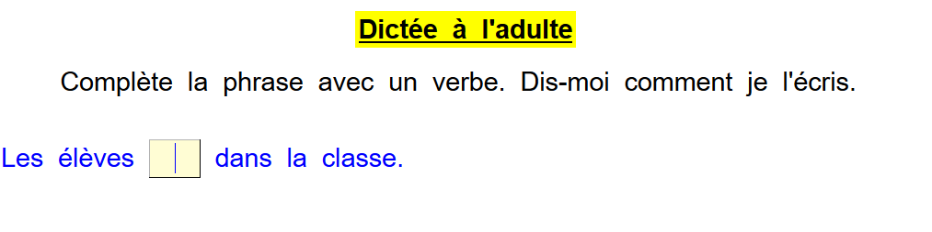

* **Les phrases éditables**

Les phrases éditables sont des mots, groupes de mots ou phrases dans lesquels l’élève peut supprimer et/ou rajouter des lettres ou des mots. [Tutoriel sur le site](http://www.cartablefantastique.fr/outils-pour-adapter/adapter-ses-ressources/exercices-numeriques/#Type_6)

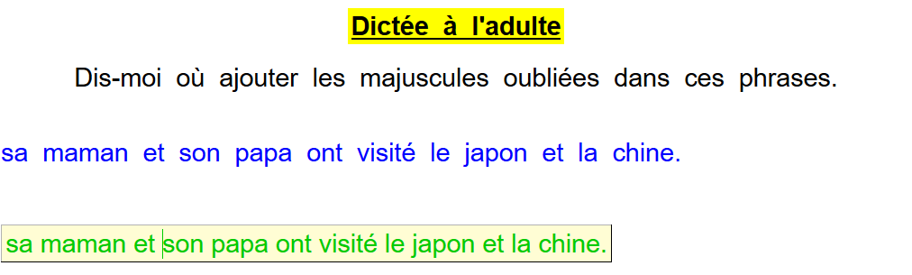

Point de vigilance : Pour faire seul ces deux types d’exercice, l’élève devrait savoir utiliser des compétences non encore acquises au CE1. Ce sont des exercices qui demandent un nombre trop élevé de mots à taper au clavier. Il est donc indispensable d’avoir recours à une dictée à l’adulte. [Tutoriel sur le site](http://www.cartablefantastique.fr/outils-pour-adapter/adapter-ses-ressources/exercices-numeriques/#Type_5)

* **La dictée à l’adulte**

La dictée à l’adulte consiste à interroger oralement et individuellement l’élève et d’effectuer la frappe au clavier à sa place.

Les exercices en dictée à l’adulte sont essentiellement des exercices de type «remplir au clavier » ou « phrase éditable » qui demande un nombre trop élevé de mots à taper au clavier.

Tous les exercices en dictée à l’adulte sont précisés dans la consigne ainsi que dans l’index numérique.

* **Introduction très progressive de l’utilisation du clavier**

Nous commençons à introduire la frappe au clavier sur des exercices très simples où l’élève ne doit taper qu’un nombre restreint de lettres. La quantité de frappe au clavier a été adaptée en fonction de la classe d’âge de l’élève.

Néanmoins, la frappe au clavier peut être remplacé par une dictée à l’adulte selon la fatigabilité de l’élève et sa capacité ou non à utiliser le clavier (chaque élève a un temps d’appropriation différent).

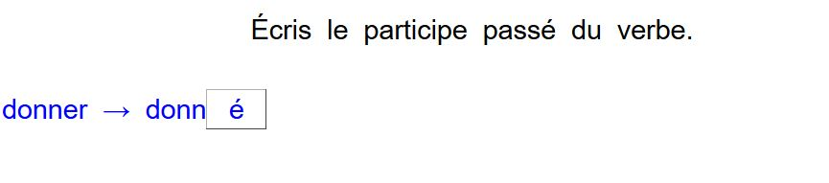

# CAHIER D’EXERCICES POUR LA CLASSE

# Passé, présent, futur

## Situer les actions dans le temps

Exercice 1 : **Souligne les expressions qui indiquent le passé.**

bientôt – maintenant – l’été dernier – mardi prochain – jadis – l’an passé – prochainement – il y a deux jours

Exercice 2 : **Recopie les expressions qui indiquent le futur.**

tout de suite – le mois prochain – demain – lundi dernier – en ce moment – dans trois jours – autrefois

Exercice 3 : **Barre les expressions qui n’indiquent pas le présent.**

de nos jours - dans deux minutes – la dernière fois – ce mois-ci – cette année – hier – à l’instant

**°°**Exercice 4 : **Recopie les expressions dans l’ordre chronologique en commençant par ce qui est le plus loin dans le passé.**

1. l’année prochaine - maintenant – avant-hier – dans cinq minutes
2. il y a trois jours – demain – le mois dernier – en ce moment

Exercice 5 : **Souligne les expressions qui montrent le moment de l’action. Puis indique si les phrases sont au présent, au passé ou au futur.**

* Tu es allé chez tes grands-parents le week-end dernier.
* Le garçon prendra sa console de jeux la semaine prochaine.
* Aujourd’hui, il ne fait pas beau.
* Avant de dîner, vous regardiez un dessin animé.
* Tout à l’heure, sa grand-mère lui racontera une histoire.

Exercice 6 **: Recopie les phrases. Souligne les verbes en rouge et les indicateurs de temps en vert. Puis indique si les phrases sont au passé, au présent ou au futur.**

* En ce moment, vous écoutez de la musique dans le salon.
* Autrefois, tu achetais des cassettes.
* Je lui prêterai mon MP3 ce soir.
* Demain, tu apporteras la radio de ton arrière-grand-mère à l’école.
* Les gens téléchargent la musique de nos jours.

Exercice 7: **Recopie les phrases et souligne les verbes en rouge. Puis indique si les phrases sont au présent, au passé ou au futur.**

* Que cherches-tu ?
* Je fouillais dans les tiroirs du bureau.
* Ils ne jettent rien.
* Mon père m’a montré des photographies de sa jeunesse.
* Comment seront nos appareils photo dans vingt ans ?

Exercice 8 : **Dans ce texte, souligne les phrases qui parlent du passé.**

Quand j’étais petit, j’allais souvent chez mes grands-parents. Aujourd’hui, je les vois moins souvent. Ils ont déménagé dans une autre ville. Mais le week-end prochain, j’irai chez eux. Ma valise est déjà prête !

Exercice 9 : **Recopie ces phrases en les remettant dans l’ordre de l’histoire.**

1. Je casse un œuf. J’ai pris un saladier. J’ajouterai du lait.
2. Il cuira les crêpes. Il a versé la farine. Il mélange la pâte.

Passé, présent, futur

## Utiliser les indicateurs de temps

Exercice 10: **Recopie et** **complète les phrases avec Hier, Aujourd’hui ou Demain.**

* .... , il faisait froid.
* .... , tu auras 10 ans.
* .... , nous allons au musée.
* .... , il téléphonera à sa grand-mère.
* .... , j’ai trié mes vieux jouets.
* .... , vous dînez au restaurant.

Exercice 11 : **Recopie et complète les phrases avec le verbe qui convient.**

* Tout à l’heure, nous (mangeons – mangerons) des crêpes.
* Elle (préparait – prépare) le repas en ce moment.
* Vous l’(aidiez – aiderez) plus tard.
* Autrefois, les femmes (lavent – lavaient) le linge dans la rivière.
* Maintenant, tu (mets, mettras) tes vêtements sales dans le lave-linge.
* Il y a quelques années, la lessive (était - sera) un travail pénible.
* Avec toutes nos machines, nous (vivons, vivions) plus confortablement de nos jours.

Exercice 12 : **Recopie et complète les phrases avec l’indicateur de temps qui convient : Dans vingt ans - Avant ma naissance - De nos jours.**

* ...., tous les élèves apprennent à travailler sur un ordinateur.
* ...., mes parents habitaient dans un appartement.
* ...., nous fabriquerons de nouvelles machines.

Exercice 13 : **Entoure l’indicateur de temps qui convient.**

* Le repas sera prêt (il y a dix minutes **–** dans dix minutes).
* Vous lavez les assiettes (tout de suite **–** tout à l’heure).
* (Maintenant **–** Autrefois) , il n’y avait pas de lave-vaisselle.
* Nous nettoierons la cuisine (avant-hier **–** après-demain).

Exercice 14 : **Complète ces phrases avec l’indicateur de temps de ton choix sauf hier, aujourd’hui et demain.**

* ...., nous jouons à un jeu de société avec mon frère.
* ...., tu inventeras un nouveau jeu.
* .... , les jeux vidéos n’existaient pas.

**°°**Exercice 15 : **Écris des phrases commençant par ces indicateurs de temps.**

* Hier matin, ....
* L’année prochaine, ....
* En ce moment, ....

**°°**Exercice 16 : **Transforme la phrase en remplaçant l’année dernière par l’année prochaine.**

L’année dernière, j’ai aidé mes grands-parents à déménager. Nous avons rangé leurs affaires dans des cartons.

**°°**Exercice 17 : **Transforme la phrase en remplaçant plus tard par en ce moment.**

Plus tard, nous trierons ces vieux journaux. Toi, tu les mettras dans des cartons et moi, je les rangerai au grenier.

# L’infinitif

## Reconnaître l’infinitif et le verbe conjugué

Exercice 1 : **Recopie le verbe qui n’est pas conjugué.**

1. rangez - ranger - rangiez – rangerez
2. boit - buvons - buvaient – boire
3. casser – cassais – cassent - casserai
4. vouloir - veux - voulais – veulent

Exercice 2 : **Souligne uniquement les verbes qui sont à l’infinitif.**

retrouver – perdre – cherchais – sentez – vais – apporter – partent – ouvrir – savoir

Exercice 3: **Recopie les phrases puis souligne les verbes conjugués.**

* Mon oncle apprend à conduire.
* Je n’aime pas regarder des vieux films.
* Sais-tu utiliser un moulin à café ?
* Mon grand-père accepte de me prêter ces bandes dessinées.

Exercice 4 **: Dans ce texte, souligne les verbes qui sont à l’infinitif.**

Mon grand-père essaie de réparer le moulin à café. Il faut tourner la manivelle pour actionner le mécanisme. Mais il ne fonctionne plus depuis longtemps.

Exercice 5 : **Choisis le verbe qui convient pour compléter chaque phrase.**

* Je (montrer – montre) à grand-père mon nouvel ordinateur.
* Il (réfléchir – réfléchit).
* Mon ami décide d’(acheter – achète) un téléphone portable.
* Peuvent-ils m’(aider – aident) ?
* Tu n’arrives pas à (choisir – choisis).

Exercice 6 : **Choisis le verbe qui convient pour compléter chaque phrase.**

* Vous (préférer – préférez) garder votre ancienne télévision.
* Tu adores (écouter – écoutais) cette émission à la radio.
* La voiture permet de se (déplacer – déplacez) plus rapidement.
* Je (tester – testais) un nouveau téléphone.

Exercice 7 : **Recopie et compléte les phrases avec le verbe à l’infinitif ou le verbe conjugué.**

* faire – font :

Ils .... des travaux dans la maison.

Ils vont .... des travaux dans la maison.

* éteindre – éteint :

Ma sœur doit ... la lampe du salon.

Ma sœur ... la lampe du salon.

* laver – lave :

Avant de manger, je me ... les mains. Avant de manger, je vais me ... les mains.

Exercice 8 : **Dans chaque phrase, souligne le verbe. Puis indique s’il est conjugué ou à l’infinitif.**

* Tu n’en crois pas tes oreilles. 🡪
* Avoir une faim de loup. 🡪
* Quand viens-tu chez moi ? 🡪
* Prendre son temps. 🡪

L’infinitif

## Identifier l’infinitif d’un verbe conjugué

Exercice 9 : **Associe chaque verbe conjugué à son infinitif.**

|  |  |  |
| --- | --- | --- |
| Nous sommes  Vous pouvez  Je finirai  Ils iront  Tu prends |  | * finir * aller * être * prendre * pouvoir |

Exercice 10 : **Complète l’infinitif de ces verbes avec la bonne terminaison : er – ir – oir – dre**

* offr..... un cadeau
* rang..... ses affaires
* mélang..... la pâte
* pren..... un repas
* v..... un film

Exercice 11 : **Recopie et** **souligne le verbe conjugué de chaque phrase. Puis entoure son infinitif.**

* Les enfants viennent souvent chez leurs grands-parents. (venir – aller)
* Elle ne lit jamais de livre.

(lire – livrer)

* Tu fais tes devoirs sur la table.

(finir – faire)

* Hier, j’ai cassé un vase.

(cacher – casser)

Exercice 12 **: Lis ces deux phrases et écris l’infinitif du verbe.**

* Est-ce que tu as vu ce film ? / Aujourd’hui, je vois mes cousins. 🡪
* Vous apprendrez votre leçon. / Tu apprends à conduire. 🡪
* Ils ont couru pour rattraper le bus. / Ma grand-mère ne court pas vite. 🡪

**°°**Exercice 13 : **Écris le verbe à l’infinitif correspondant à chaque nom. Exemple : la course** 🡪 **courir**

* la sortie 🡪
* la vue 🡪
* la pluie 🡪
* un mensonge 🡪
* la lecture 🡪

**°°**Exercice 14 : **Écris le verbe à l’infinitif qui indique l’action que fait cette personne.**

* le surveillant 🡪
* la nageuse 🡪
* le chanteur 🡪
* le gardien 🡪

Exercice 15 : **Écris la phrase en mettant le verbe à l’infinitif comme dans l’exemple.**

**Exemple : Vous nettoyez votre chambre.** 🡪 **Il faut nettoyer votre chambre.**

* J’offrirai des cadeaux. 🡪
* Elle dormira dans son lit. 🡪
* Nous racontions nos souvenirs. 🡪
* Ils ont trouvé des lunettes. 🡪

Exercice 16 :  **Écris l’infinitif de ces verbes.**

|  |  |
| --- | --- |
| * il déménageait * elles ont * nous donnons | * vous voulez * tu mentiras * j’applaudis |

**°°** Exercice 17 : **Recopie les phrases en les complétant avec un verbe de ton choix à l’infinitif.**

* Tu vas .... ta chambre.
* Vous n’aimez pas .... malade.
* Il doit .... ses devoirs.

# Le verbe se conjugue

## Reconnaître le radical et la terminaison

Exercice 1 : **Souligne le radical de ces verbes à l’infinitif.**

changer – offrir – dormir – poser

Exercice 2 : **Souligne la terminaison de ces verbes à l’infinitif.**

chuchoter – partir – courir – pousser

Exercice 3 **: Complète avec la terminaison de l’infinitif qui convient : er – ir – oir**

|  |  |
| --- | --- |
| * ment..... * voul..... * regard..... | * pouv..... * découvr..... * all..... |

Exercice 4 : **Recopie et souligne le radical de ces verbes conjugués.**

elles cachent – il oubliait – nous finissons – ils allaient

Exercice 5 : **Recopie et souligne la terminaison de ces verbes conjugués.**

je jette – tu partageais – vous téléphonerez – ils vont

Exercice 6 : **Recopie les phrases. Puis souligne la terminaison du verbe qui correspond au sujet souligné.**

* Tu acceptes un cadeau.
* Mon père accepte un cadeau.
* Vous acceptez un cadeau.
* Mes amis acceptent un cadeau.

Exercice 7 : **Complète le radical avec la terminaison qui convient : e – es – ons – ez – ent.**

|  |  |
| --- | --- |
| * elle cherch... * nous observ... * ils aim... | * vous part... * tu ouvr... * je quitt... |

Exercice 8 : **Souligne la terminaison de chaque verbe. Puis indique s’il est conjugué au présent, au passé ou au futur.**

* Ma tante habitait à la campagne. 🡪
* Ma tante habitera à la campagne. 🡪
* Ma tante habite à la campagne. 🡪

Exercice 9 : **Recopie et** **complète le radical des verbes avec la terminaison qui convient : aient – ent - eront**

* Demain, ils regard.... un film.
* Avant, elles aim... ce dessin animé.
* En ce moment, mes amis m’attend....

**°°**Exercice 10 : **Souligne la terminaison de chaque verbe. Puis indique s’il est conjugué au passé ou au futur.**

* Je ne me souvenais plus de ces photographies. 🡪
* Elle gardera tous ces vieux objets dans une malle. 🡪
* Vous écriviez un journal intime en 1995. 🡪
* Tu offriras un cadeau spécial à ton frère. 🡪

**°°**Exercice 11 : **Entoure le sujet et souligne la terminaison des verbes.**

* Depuis l’âge de sept ans, elle porte des lunettes.
* Tu ressembleras à ton père dans quelques années.
* Avant ta naissance, nous habitions dans un appartement.
* Adultes, ils déménageront à la campagne.

Le verbe se conjugue

## Reconnaître la personne à laquelle le verbe est conjugué

Exercice 12 : **Recopie les phrases et** **souligne les pronoms personnels sujets. Puis indique s’ils sont au singulier ou au pluriel.**

* Elle me raconte ses souvenirs.
* Nous sommes plus vieux que toi.
* Ces disques vinyles, ils datent de 1965.
* Comment utilises-tu cette machine ?

Exercice 13 : **Complète avec le pronom personnel qui convient : je – tu – nous vous – ils**

* Aujourd’hui, ..... interrogeons nos grand-parents.
* Comment vivaient-..... avant ?
* Avec tes camarades, ..... avez amené plein de vieux objets.
* Ce matin, ..... as imaginé leurs vies.
* Je pense que ..... préfère mon époque.

Exercice 14 : **Complète avec le pronom personnel qui convient.**

|  |  |
| --- | --- |
| * ..... offrez * ..... partions * ..... repassent | * ..... cuisineras * ..... admirait * ..... ont pris |

Exercice 15 : **Transforme le verbe en remplaçant il par ils.**

* Il me montre des objets de son époque.
* Avant, il n’utilisait pas d’ordinateur.
* Dans le futur, il habitera en ville.

Exercice 16 : **Transforme le verbe avec le sujet souligné.**

* mon frère parle 🡪 nous ....
* son grand-père explique 🡪 vous ....
* tu réponds 🡪 nous ....
* tu te tais 🡪 mes sœurs .....

**°°**Exercice 17 : **Réécris les phrases avec le pronom personnel entre parenthèse.**

* Elle apprend à faire une tarte aux abricots. (Nous)
* Nous avons oublié de ranger les photos. (Tu)
* Je servirai le thé à 16 heures. (Il)
* Ils se sont bien amusés. (Je)v

Ce guide pour les enseignants et les exercices pour l’élève ont été réalisés par l’équipe du Cartable Fantastique www.cartablefantastique.fr

